目 录

1、概述………………………………………………………………………2
2、主要功能及特点…………………………………………………………2
3、技术指标…………………………………………………………………2
4、工作原理…………………………………………………………………3
5、工作接线…………………………………………………………………3
6、操作方法…………………………………………………………………4
7、使用过程中的几点说明…………………………………………………12
8、钳形电流互感器…………………………………………………………13
9、产品保证…………………………………………………………………13

1.概述
FST﹣JC306多功能电能表现场校验仪（以下简称：校验仪）是一种体积小、重量轻、能诊断低压电能计量装置计量是否正常，兼备智能化电能表校验及用电监察功能的、性能价格比很高的智能化仪器。
校验仪采用DSP+CPLD内核，5.5”大屏幕(640×480点阵)TFT真彩显示屏，使结构更紧凑，功能更强大，显示更方便；仪器配置高速打印机，可以直接打印现场数据，使用方便；内置虚拟负荷，可以在低负荷或零负荷时进行检测；现场测试时计量装置和仪器免拆线设计；测试57次谐波分析；后台管理分析软件，功能丰富，操作方便。

2.主要功能及特点
2.1可以在不停电，不改变计量回路接线的情况下检测计量装置综合误差（含接线、电能表、CT误差）。
2.2实时检测电压、CT一次电流和二次电流，视在功率、有功功率、无功功率、相位角、功率因数及工作频率。
2.3可检测CT极性、变比、变比误差和角差。
2.4可直观动态显示三相电流、电压向量图，并提示计量装置接线方式。三相四线96种和三相三线48种常见错误接线检查。
2.5具备校核常数校核计度器功能。
2.6对由三只单相电能表构成的三相四线制计量回路可方便校验A、B、C 各相综合误差或电能表误差。
2.7 可对各种无功电能表进行检测。
2.8内置大容量存储器保存电表的测量数据，并能在仪器上浏览和打印数据，关机数据不丢失。
2.9 USB接口输出数据记录到U盘方便快捷，测试数据海量存储。
2.10 现场测试免拆线设计，使用方便、快捷。
2.11 采用高性能大容量锂离子电池，适用性强，安全可靠。
2.12 现场打印，仪器配置微型高速打印机，现场打印测试结果。
2.13 内置虚拟负荷，可以在空载或低负荷时测量电能表误差。
2.14 可以分析57次以内的谐波。
2.15 仪器配置功能强大的后台管理分析软件，运行于WIN9X/2000/XP/NT操作系统，界面友好，具有图形及曲线分析功能，方便进行数据管理。

3技术指标
3.1电压量程：AC 30V～450V
3.2电流量程：0.05A～10A（内置互感器接入）
3.3钳表输入：5A，500A，其他量程可根据用户要求订置
3.4工作频率：45Hz～65Hz
3.5相位测量范围：-180°～+180°
3.6有功电压、电流、功率和电能准确度：0.1级（内置）、0.2级（5A钳表）、0.5级（500A钳表）
3.7无功电能准确度：0.5级
3.8工作温度：-20℃ ～ +50℃
3.9工作电源：220V交流充电。
3.10外形尺寸（mm）：430*340*160（包装一体）
3.11重量：3.5 kg

4.工作原理
如图1所示，校验仪通过电压接线端子直接测量一次侧电压，通过钳型电流互感器测量一次或二次电流，微处理器比较实测的电能与计量装置或电能表的算定电能，准确地检测计量装置的综合误差或电能表的误差。

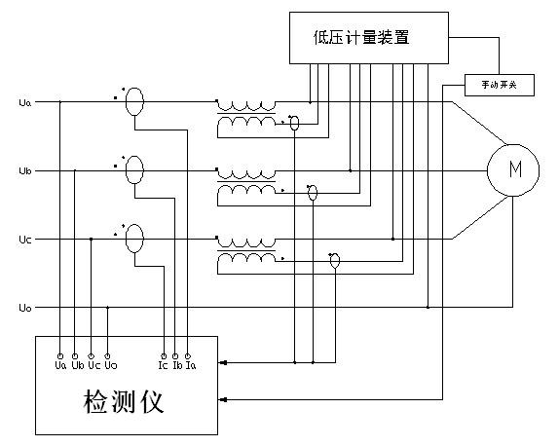
图1 现场接线图

5.工作接线
校验仪的工作接线是使用前的关键操作，如果接线错误会导致测量结果错误，带来不必要的后果。面板图如图2所示：
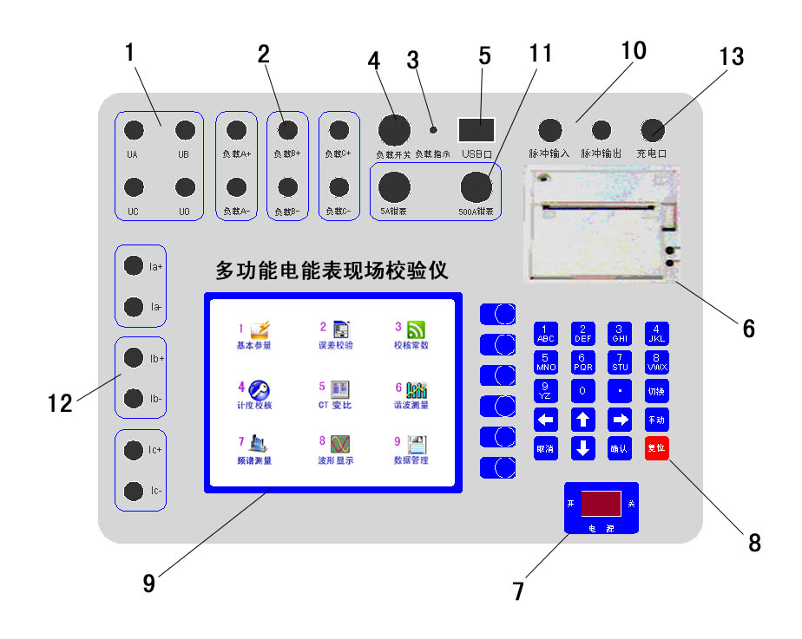
图2 面板图
（1）电压输入端子 （8）键盘
（2）虚拟负载输出端子 （9）液晶显示屏（可选配触摸屏）
（3）虚拟负载指示灯 （10）脉冲输入输出插座
（4）负载开关 （11）5A/500A钳表输入插座
（5）USB接口 （12）电流直接输入端子
（6）打印机 （13）充电插座
（7）电源开关
5.1 电压接线
（1）检验三相三线制电能表（V接法）接线时，Ua、Uc接线端子接A相和C相电压，Uo接线端子接B相电压；
（2）检验三相四线制电能表（Y接法）接线时，Ua、Ub、Uc接线端子分别接到A、B、C三相电压，Uo接线端子接系统零线。
5.2 钳型电流互感器接线
(1)仪器配置三只大量程钳型电流互感器（500A），接入500A钳口，不用拆线。可以测量三相电能表综合误差。
(2)仪器配置三只小量程钳型电流互感器（5A），接入5A钳口，不用拆线。可以测量单相或三相电能表误差。与三只大量程钳型电流互感器配合可以测量CT变比和变比误差、角差。
注意：将钳型电流互感器插头插入插座后，须右旋插头，使之锁紧，以保证接触良好。
5.3 脉冲输入接线
根据拟选方式，把相应脉冲插头（光电采样器）插到脉冲输入插座，并左旋使之锁紧。
5.4 虚拟负载接线
（1）三相三线制（V接法）接法：校验仪的负载A 接电能表A相的进线和出线；负载B空；校验仪的负载C接电能表C相的进线和出线。
（2）三相四线制（Y接法）接法：校验仪的负载A 接电能表A相的进线和出线；校验仪的负载B接电能表B相的进线和出线；校验仪的负载C接电能表C相的进线和出线。
注意：在确认接线正确的情况下，可以打开负载开关，负载指示灯亮；在测量电流时钳表卡各相电流的出线和负载线出线。
5.5 内置互感器接线（选配功能）
使用仪器内部的互感器必须先把电能表的进线解开，把内置互感器串入回路中。
（1）三相三线制（V接法）接法：Ia+、Ia-端子按顺极性串入电能表A相电流器路； B相空；Ic+，Ic-端子按顺极性串入电能表C相电流器路。
（2）三相四线制（Y接法）接法：Ia+、Ia-端子按顺极性串入电能表A相电流器路； Ib+、Ib-端子按顺极性串入电能表B相电流器路；Ic+，Ic-端子按顺极性串入电能表C相电流器路。

6.操作方法
6.1 工作电源
本仪器通过内部锂电池供电，随时充电保持电池的电量充足，以满足本仪器的正常使用。即使在不使用的情况下，也需要定期充电，以延长电池的使用寿命。
6.2 开机/主菜单
接好线后，打开电源开关，显示欢迎画面，然后自动进入主菜单：
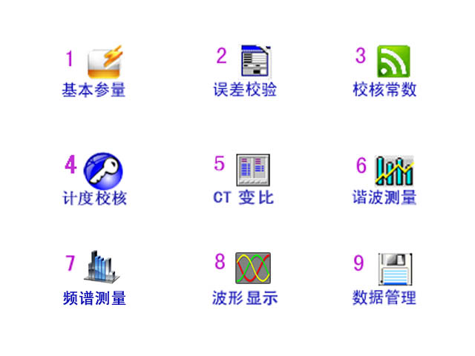
图3 主菜单
主菜单共分九项，与键盘的九个数字键对应，按数字键或触摸屏幕对应的项目会进入相应的菜单操作。
6.3 基本参量
主菜单下，选择“基本参量”项目或按下对应数字键，进入参量测量画面： 参数测量分“电参量”子菜单、“功率” 子菜单、“谐波”子菜单、“频谱”子菜单、“波形”子菜单和“相量图” 子菜单。
6.3.1“电参量”子菜单，如图4所示
（1）－显示当前测量的电压值及电流值；
（2）－显示功率因数与频率；
（3）－显示电压与电流的角度值。

图4a 三相四线时电参量菜单 图4b 三相三线时电参量菜单
6.3.2“功率” 子菜单，如图5所示
（1）-显示当前测量的有功功率；
（2）-显示当前测量的无功功率；
（3）-显示当前测量的视在功率。

图5a三相四线时功率菜单 图5b 三相三线时功率菜单
6.3.3谐波测量
本仪器提供57次以内的谐波分析功能。主要分电压、电流谐波。
I、电压谐波
电压谐波最多测量和记录57次谐波，并计算A、B、C三相电压总谐波畸变率。谐波是电压、电流或功率正弦波周期性失真。如图6所示，电压谐波以表格的形式显示1-57次谐波的含量，电压谐波的数值以基波的百分比形式表示。
按“↑”“↓”键翻页进行浏览。

图6a 三相四线电压谐波画面 图6b 三相三线电压谐波画面
II、电流谐波
电流谐波最多测量和记录57次谐波，并计算A、B、C三相电流总谐波畸变率。如图7所示，以表格的形式显示1-51次谐波的含量，电流谐波的数值以有效值形式表示。
按“←”“→”键翻页。

图7a 三相四线电流谐波画面 图7b 三相三线电流谐波画面
6.3.4频谱测量
I、电压频谱图
A相电压、B相电压、C相电压以条形图的形式显示，直观清楚。最多显示25次谐波，并计算总谐波畸变率，如图8所示。各谐波分量的条形高度是对满信号影响的百分比。无失真的信号应显示第一次谐波（=基波）在100%而其他信号位于零，而实际不是这样，因为总是存在一定数量的失真而导致谐波较高。
按“↑”“↓”键在A相电压、B相电压、C相电压通道之间反复切换。

图8a 三相四线电压频谱图 图8b 三相三线电压频谱图
II、电流频谱图
A相电流、B相电流和C相电流以条形图的形式显示，直观清楚。最多显示25次谐波，并计算总谐波畸变率，如图9所示。各谐波分量的条形高度是对满信号影响的百分比。无失真的信号应显示第一次谐波（=基波）在100%而其他信号位于零，而实际不是这样，因为总是存在一定数量的失真而导致谐波较高。
按“↑”“↓”键在A相电流、B相电流和C相电流通道之间反复切换。
图9 电流频谱图画面
6.3.5 波形显示
波形显示，实时显示三路电压和三路电流的波形，以A相电压为基准通道，显示一个完整周期。为了获得好的显示效果，波形的偏移和跨距都作了调整。如图10所示

图10a三相四线电压波形图 10b三相三线电压波形图

图10c三相四线电流波形图 10d三相三线电流波形图
6.3.6相量图
(1)相量图显示
现场接线为三相四线时，屏幕显示当前时刻相量图并自动锁存；现场接线为三相三线时，屏幕显示当前时刻相量图并自动锁存，此画面下屏幕显示接线判别结果。相量图仅反映电压与电流之间相位关系，不反映幅值关系。三相四线Ua或三相三线Uab电压回路断线或无信号时，提示断线信息，不显示相量图。其他相电压断线或电流断线，不显示该相量。右下角的“＋”、“－”号表示电压相序的正逆。如图8所示，各相电压和电流的角度为相对Ua的角度，范围0°～360°

图8a相量图
（2）判别接线
在对三相三线制计量回路进行接线判别时，本仪器能判别48种常见接线方式。
用户须根据向量图判断计量回路是感性负载还是容性负载。其中大写A,B,C表示电压所接的顺序，如显示“B A C”则表示A相和B相电压接错位置；小写+a、+c表示电流所接的顺序，正负号表示电流极性，如显示“-c、+a”则表示A相和C相电流接错位置并且C相电流极性接反。
（3）接线判别时必须满足下列条件：
- 感性负载 0⁰ < φ <60⁰ (0.5L<cosφ<1)
- 容性负载 -36⁰ < φ <0⁰ (0.8C<cosφ<1)
- 电流负载Ia、Ic>钳型电流互感器量程×10%
（4）本功能也可用于三相四线回路的判别，能判别96种常见接线方式，类似于三相三线。

6.4误差校验
图4误差校验
主菜单，选择“误差校验”项目并按下对应数字键【2/DEF】，进入误差校验画面： 误差校验包括“参数设置”、“电参量”、“打印数据”、“启动校验”、“存储数据”、“终止校验”功能项。
6.4.1参数设置
- 常数范围及含义
电表常数
a.范围：1～999999；
b.含义：该常数共六位，设置时不满六位时前面填0。
校验圈数
a.范围：1～999；
b.含义：该常数共三位，表示校验圈数，设置时不满两位前面填0。
输入方式
a.内容：手动、光电，二者取一，选取时用“← →”键反复切换；
b.含义：手动是指校验电能表时用手动计数方式输入，即指采样校验圈数内的第一个和最末一个光斑；光电是指校验电能表时光电采样方式输入，即采样校验圈数内的所有光斑。
工作方式
a.内容：三线有功、四线有功、三线无功和四线无功，选取时用“← →”键反复切换；
b.含义：分别对应不同类型有功表和无功表的检验。
电流量程
a.内容：钳2000A、钳1500A、钳1000A、钳500A、钳200A、
钳100A、钳50A、钳20A、钳10A、钳5A和内置10A、内置5A、内置1A，选取时用“← →”键反复切换；
b.含义：根据现场负荷大小选择不同的电流量程，并选择大或小钳型电流互感器档位。
CT变比/5A
a.内容：1～999；
b.含义：现场电流互感器标定变比值。
电表精度
a.内容：2.0级、1.0级、0.5级、0.3级0.2级、0.1级，选取时用“← →”键反复切换；
b.含义：根据现场电表精度选择相应等级。
校验人
a.内容：汉字，最多4位；通过“切换”键进行“键盘”或“手写”的变换
b.含义：现场校验人员的代号或简称。
表号
a.内容：数字、字母或符号，最多16位；通过“切换”键改变输入法状态
b.含义：电能表的序号。
用户名
a.内容：汉字，最多12位；通过“切换”键进行“键盘”或“手写”的变换
b.含义：现场被检测的用户名称的代号或简称。

时钟设置
a.内容：年00-99，月01-12，日01-31，时00-23，分00-59，秒00-59；
b.含义：设定仪器的时钟中的年月日、时分秒
- 参数设置的方法
在“误差校验”主画面下，通过触摸（选配）或按键选择“参数设置”功能项，进入参数设置界面，如图所示。

图11误差校验
电表常数、校验圈数、CT变比、时钟，可用“↑↓”键移动光标到需要修改的位置，按下所需数字键即可。用户名、校验人和表号，可用“↑↓”键移动光标到需要修改的位置，切换输入方式，按下对应的数字键或字母键即可。输入方式、工作方式、电流量程、电表精度的选择，可用“↑↓”键将光标移到需要修改的位置，用“← →”键选取不同内容，修改完毕按下“确认”键，便可完成参数的设置。
*快捷方式：通过界面右侧的“输入方式、工作方式、电流量程、电表精度”可直接进行“输入方式”、“工作方式”、“电流量程”、“电表精度”的修改，“圈数+1，圈数-1”可直接在 “校验圈数” 原圈数的基础上修改圈数值。按确认键存储并进入误差校验界面。按取消键不保存返回到主界面。
6.4.2电参量
同“6.3基本参量”
6.4.3打印数据
可以打印当前记录。
（1）在误差校验界面下，直接按“打印数据”功能键，则直接打印当前记录。
（2）打印完成后，屏幕上显示打印完成。
6.4.4误差校验
图11误差校验
通过“启动校验”功能键、“终止校验”功能键来控制误差校验的启动和终止。
通过“存储数据”功能键来存储当前测试的数据
6.5校核常数
在主界面下按【3/GHI】建，进入“校核常数”界面，如图11所示

图11校核常数
校核常数前，通过“工作方式”和“电流量程”功能键，设置当前接线方式和电流量程
接好手动开关或光电（脉冲）头，选择“启动校验”功能，开始电能表常数的误差校验，并自动计量累计电能和圈数或脉冲次数，选择“终止校验”，停止本次电能表常数校验。
此时，仪器自动判定实测常数并计算常数误差，以及给出结论。通过“打印数据”和“存储数据”可以打印和存储当前测试数据。

6.6 计度校核
在主界面下按【4/JKL】建，进入“计度校核”界面，如图11所示。
计度校核前，通过“工作方式”和“电流量程”功能键，设置当前接线方式和电流量程
接好手动开关或光电（脉冲）头，首先输入‘计度器开始值’，选择“启动校验”功能，开始电能表计度器的误差校验，并自动计量累计电能。输入‘计度器终止值’并选择“终止校验”，停止本次电能表计度器的校验。
计度器走字值=（终止值-开始值），输入完成后本仪器自动判定结果。当 （计度器-电能）/电能×100% ≤ 15% 时结果为“合格”，否则为“不合格”。此过程可重复进行。
通过“打印数据”和“存储数据”可以打印和存储当前测试数据。
6.7 CT变比
在主界面下按【5/MNO】建，进入“CT变比”界面，如图11所示。
图11
CT变比测量前，通过“工作方式”和“一次量程”功能键，设置当前接线方式和一次侧电流的量程。‘变比’值为‘参数设置’时设定的变比值
接好线后，选择“启动校验”功能，开始进行变比校验，选择“终止校验”，停止本次校验。通过“打印数据”和“存储数据”可以打印和存储当前测试数据。
测量互感器变比时，应注意大、小量程钳型电流互感器的方向，即电流应从钳型电流互感器上有“极性端”标志的一方流入，从没有标志的一方流出，否则将出现测量错误。当仪器配置为三只大量程钳型电流互感器、三只小量程钳型电流互感器时，用各相小量程钳型电流互感器分别与本相大量程钳型电流互感器对应测量各相的
变比和极性。
（1）CT变比测量
此时，仪器对当前各互感器变比进行计算并显示变比值和极性，
画面只显示测量相的变比误差和角差，对非测量相，显示值为“--”。其值只作为用户作定性分析，意在检测互感器变比与标定值是否相符合极性是否正确。
（2）判定变比
依据变比测量数值推定被测互感器变比。
6.8谐波测量
同“6.3基本参量
6.9频谱测量
同“6.3基本参量
6.10波形显示
同“6.3基本参量
6.11在主菜单下按【9/yz】建，进入“数据管理”主界面，如图13所示

图13.a数据管理
（1）数据浏览
按下按键【1/abc】选择“数据浏览“，”数据浏览“画面分两屏显示，如图13.b、c，

图13.b数据浏览1 图13.c数据浏览2
用“翻页”功能键翻页，用‘上一条’或‘下一条’功能键选择第几条记录，按‘返回’功能键返回上一层菜单。
输入表号以后，可以通过‘查询’功能键直接查询此表号数据，通过‘打印’功能键可以打印当前查询数据。
（2）导出记录
分为“导出最新记录“和”导出全部记录“，选择相应选项以后，进入导出界面，根据提示操作即可，如图13.d；

图13.d导记录
（3）数据清空
清除仪器内置存储器的历史记录。在此画面下，按确认键清除历史数据，清除完毕后，画面显示“数据删除成功“，按取消键返回。
7.使用过程中的几点说明
7.1测量功率因数、变比、变比误差、相位、向量图等时，出现测量值跳变很大，不能稳定时，须按下“复位”键后重新测量。
7.2 检查仪判断故障的方法（仅供参考）
(1) 误差检测结果在±3%以内：计量装置及其回路无故障；
(2) 误差检测结果在－3%～－10%：计量装置偏慢或用户互感器有负误差；
(3) 误差检测结果在－10%～－15%:与标注变比不一致的互感器配合使用,或二次回路有接线错误;
(4)误差检测结果超过-15%：计量装置有严重故障或计量回路开路。
7.3 本检查仪基本误差的校验方法
本检查仪在使用过程中，勿需进行任何调整，但按法规
一年应校准一次，以考察历年变化。连接好本检查仪脉冲输出口与检定装置脉冲输入口，预置常数，使检查仪进入主菜单画面，便可进行误差测试。（若误差超过规定要求时，应予本公司取得联系）。
7.4复位
当测试过程中出现异常显示情况时，可按【复位】键使检查仪重新启动。

8.钳型电流互感器
我公司推出500A、200A、100A、5A四种类型钳型电流互感器，可直接配备在JC306型检查仪上，作为现场不打开电流回路时测量电流之用。
8.1操作使用时注意事项
- 在检查仪开机前插好钳型电流互感器插头，同检查仪一起预热5分钟以后方可使用，严禁开机后插、拔钳型电流互感器插头。
- 钳型电流互感器上有“极性端”标记侧为电流流入端，即极性端。
- 钳型电流互感器使用前必须检查钳口是否清洁，如不清洁则清理后再用，否则会带来较大的测量误差。
- 测量前要开合两三次后再测，测时不要用手挪动钳口，或用手夹紧钳口。
- 钳型电流互感器在长途运输或强烈震动后要检查其钳口接触有无缝隙。
- 检查仪配用的Ａ、Ｂ、Ｃ三相钳型电流互感器，在出厂前已配合检查仪进行了综合调试，因此不可与其他检查仪互换，否则会带来测量误差。
- 钳型电流互感器在夹电流导线时钳口张开要适度，钳口啮合时要自然松开按柄，当遇到电流导线阻碍时要重新夹好，应听到钳口清脆的“咔嚓”声为佳，严禁卡线后钳口有间隙，否则会带来测量误差。
- 钳型电流互感器使用过程中要轻拿轻放，禁止剧烈摇动。
9.2钳型电流互感器的使用
钳型电流互感器的正确使用对测量精度十分重要，500A互感器和5A互感器的输入插头不能插错，否则带来测量错误。

9.产品保证
9.1本仪器自出售之日起一年内，由于产品质量问题而出现的故障负责免费保修。
9.2本公司对售出仪器终身负责维修。

